上海市徐汇区2021届高三地理下学期4月学习能力诊断调研考试（二模）试题
（满分100 分 考试时间60分钟）
考生注意：
全卷包括两大题，第一大题为选择题，第二大题为综合分析题。
答卷前，务必在答题卡上将学校、姓名、流水号等填写清楚。

一、选择题（共40分，每小题2分。每小题只有一个正确答案。）
1.2020年11月30日，太阳爆发了近年来最强的一次耀斑。下列现象中可能由耀斑爆发引起的是
A.拒球自转加速 B.极昼范围扩大
C.海浪侵蚀如剧 D.磁场发生折动
2.2021年5月26日，我国东部地区可观察到“带食月出”的现象。“带食月出”是指月亮在月食发生过程中升起的现象，一般发生在当地的
A.清晨时分 B.正午时分 C.黄昏时分 D.半夜时分
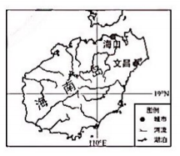
3.我国大型卫星发射一般会选择在海南文昌发射场，主要原因有
①靠近海港，运输条件好
②纬度低，自转线速度大
③多晴天，大气透明度高
④海拔高，地空距离较短
A.①② B.①④
C.②③ D.③④
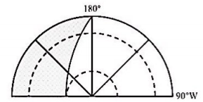
4.右图表示以极点为中心的光照示意图（阴影表示黑夜）。该日下列地区中正午太阳高度角达到一年中最大值的是
A.斯加坡（约1°N）
B.莫斯科（约55°N）
C.巴西利亚（约15°S）
D.悉尼（约33°S）
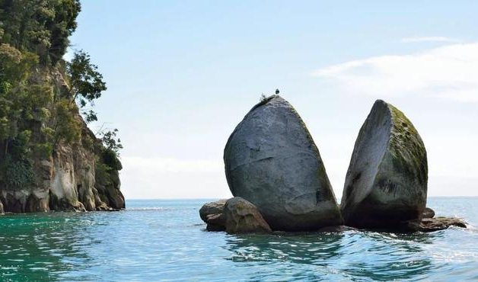
5.新西兰亚伯塔斯曼国家公园中的“分裂苹果岩”是著名的景点，其主体岩石的矿物晶体颗粒粗，颜色浅。该岩石是
A.花岗岩
B.玄武岩
C.石灰岩
D.大理岩

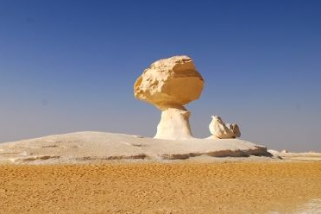
6.埃及白沙漠中分布着众多的形如蘑菇的岩石，形成这种蘑菇状岩石的主要外力作用是
A.风力侵蚀
B.风力堆积
C.流水侵蚀
D.流水堆积
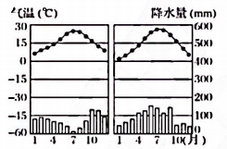
7.右图为亚欧大陆两地的气候类型图，导致两地气候差异的主要因素是
A.地形地势
B.纬度位置
C.大气环流
D.洋流性质
8.上海热岛效应比较明显的主要原因可能是上海市区
①能源消耗较大 ②城市人口密度大
③水域面积扩大 ④高层建筑多
A.①②③ B.②③④ C.①②④ D.①③④
9.不同地区水资源在季节分配上具有明显差异。下列流域中，河流径流的季节分配较均匀的是
A.莱茵河 B.恒河
C.尼罗河 D.塔里木河
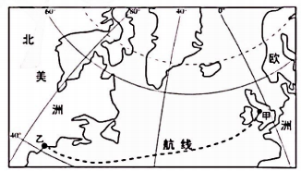
10.某货船沿右图中的航线由甲地驶向乙地的过程中，会受到洋流的影响。该洋流的类型为
A.寒流，补偿超
B.寒流，风再流
C.暖流，补偿流
D.暖流，风海流
11，近几年，我国中部地区某省的户辖人口与常住人口的比值呈下降趋势，主要原因最可能是该省
A.户籍制度调整 B.生态环境改善
C.生育政策改变 D.就业机会增加
12，2020年，我国进行了第七次全国人口普查。普查公民姓名、公民身份号码、性别、年龄、民族、受教育程度、行业、职业、迁移渣动、婚姻生育、死亡、住房情况等信息。通过此次人口普在数据可以得出
①人口自然增长率 ②人口老龄化程度
③人口合理容量 ④城市化的水平
A.①②③ B.①②④
C.①③④ D.②③④
13.城市人口增长与经济快速发展给技市环境带来巨大压力。大城市在环节城市污染方面，可采取的合理措施有
①增加就业岗位 ②优化产业结构
③扩大住房面积 ④发展公共交通
A.①② B.③④
C.①③ D.②④
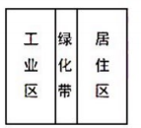
14.工业的布局对环境有较大的影响。右图为某地区城市功能分区示意图，若图中工业区与居住区布局合理，则当地的风频最有可能为
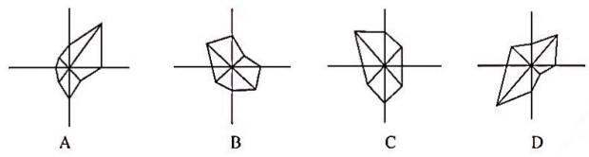
15.牧场畜牧业是专业化、商品化程度高的畜牧业，其主要分布的地区包括
①西亚 ②新西兰 ③美国东北部 ③阿根廷
A.①② B.②③ C.②④ D.③④
16.上海市场上有来自全国各地的商品，常见的主要有
①黑龙江的大米 ②台湾的苹果 ③山东的蔬菜 ③新疆的甘蔗
A.①② B.③④ C.①③ D.②④
17.第十届中国花博会将于2021年5月21日至7月2日在上海崇明举办。花博会助推的产业有
①金融服务业 ②体闲旅游业 ③花卉种植业 ④房地产行业
A.①② B.②③ C.①③ D.②④
18.碉房是我国青藏高原地区的传统民居，其墙上开孔少，门窗洞较小，主要目的可能是
A.防御野兽 B.防风避寒 C.遮挡阳光 D.稳固墙体
19.下列文化圈中，崇拜原始图腾，舞蹈刚劲粗犷的是
A.东南亚文化圈 B.非洲文化圈
C.伊斯兰文化圈 D.南亚文化圈
20.目前，我国渔船多安装了北斗卫星导航系统终端，出海捕鱼的渔民利用北斗系统
①接收溢渔政门的短报文迅息 ②预测渔获量
③预报海底地震 ④确定渔船位置
A.①② B.②③ C.③④ D.①④
二、综合分析题（共 60分）
（一）在“十四五”规划和 2035年远景目标纲要草案中，规划了我国能源方面未来五年的部署。读图文材料，回答下列问题。（20分）
材料：《草案》指出要推进能源革命，建设清洁低碳、安全高效的能源体系，提高能源供给保障能力。“十四五”期间我国将建设九个大型清洁能源基地，包括雅鲁藏布江下游水电基地，金沙江上下游、雅砻江流域、黄河上游和几字湾、河西走廊、新疆、冀北、松辽等清洁能源基地。能源基地以风光水、风光火等一体化项目为主，风电、光伏成为标配，多能互补。北外还建设了广东、福建、浙江、江苏、山东等墙=海上风电基地。
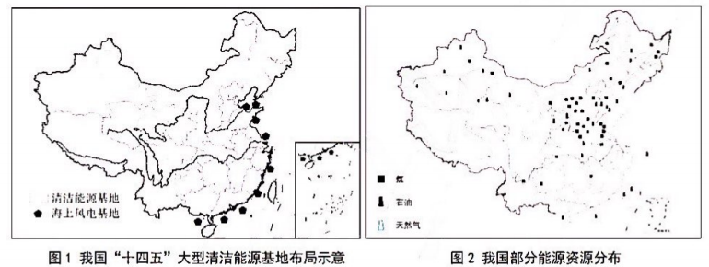
21.从社会经济角度，分析海上风电基地布局的区位优势。（6 分）
22.黄河几字湾能源基地是风光火一体化项目，从供能稳定性的角度分析其合理性。（6分）
23.闹释发展清洁能源对环境的积极意义。（4 分）
24.除发展制洁能源外，还有哪些措施有利于降低碳排放? （4 分）

（二）萨赫勒地区是全球荒漠化问题最严重的区域之一。读图文资料，回答下列问题。（20分）
材料一： 萨赫勒地区是一条总长超过3800千米的地带。该地区年平均气温约27℃点右，年降水量大多为100~500毫米。
材料二：萨赫勒地区人口稠密且增长迅速。近年来，随着当地人口和经济的发展及交通条件的改善，这里原本传统的游牧经济逐渐转变为种植业、定居牧业等集约化农业。
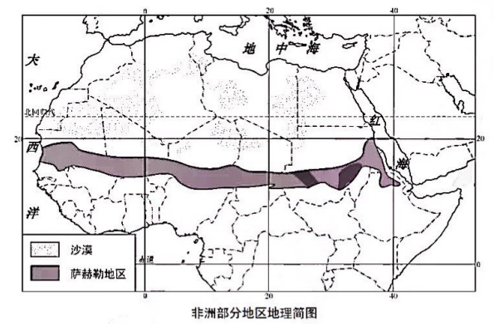
25.描述萨赫勒地区的地理位置。（4 分）
26.判断萨赫勒地区南侧的陆地自然带，并简析该自然带的成因。（4 分）
27.分析萨赫勒地区荒漠化严重的原因。（6 分）
28.为缓解荒漠化问题，萨赫勒地区可采取哪些措施? （6 分）

（三）从无到有，从贫到富，宁夏闽中镇是我国扶我攻坚伟太工的一个缩影。集中展现了态西部扶贫协作的创造性探索。读图文资料，回答下列问题，（20分）
材料一：西海固地区位于宁夏南部山区，地处黄土高原西北边缘，山大沟深，年均降水40O毫米左右，蒸发量却在2000毫米以上。长期以来不合理的土地利用，水土流失严重。生态环境严重制约了当地的发展，从1990年开均通过移民工程，当地人逐步搬迁至尚是一片“干沙滩”的省会城市银川市永宁县管辖下的现被称作“闽宁镇”的地方。
材料二：1996年，福建和宁夏结成帮扶对子，在福建农林大学专家的指导下，闽宁镇的农民在沙漠戈壁成功地种植了巨菌草，并在菌草专家手把手、人盯人地全程指导下，菌菇生产终于获得了成功。通过菌草生态农业闽宁镇迈出了发家致富的第一步，如今的闽宁镇经过“输血式”扶贫到“造血式”扶贫的蝶变，形成了“特色种植、特色养殖、光伏产业、旅游产业、劳务产业”五大主导产业，成为移民群众致富奔小康的源头活水，“干沙滩”终成“金沙滩”。
材料三：巨菌草除了可以栽培菌菇外，还可以作饲料，巨菌草的亩产量是饲草玉米的近3倍，粗蛋白含量比饲草玉米高出1倍。
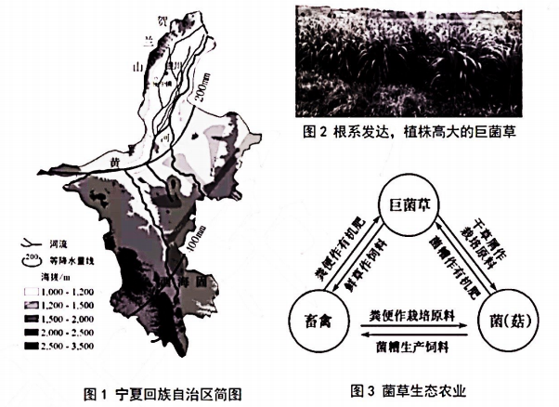29.制约西海固地区发展的主要问题是严重的水土流失，简述其形成的自然原因。（4分）
30.简述生态移民选址闽宁镇的原因。（6 分）
31.从可持续发展的角度，阐述闽宁镇发展菌草生态农业的意义。（6 分）
32.“闽宁镇探索出了一条康庄大道，我们要把这个宝贵经验向全国推广。闽宁镇”的经验得到了国家领导人的背定，从区域开发的角度，概述闽宁镇在脱贫致富过程中取得的成功经验。（4分）

